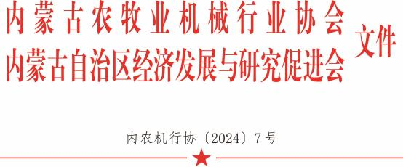

关于举办 2025 年第十三届内蒙古（春季）农业 机械博览会的通知

各农牧业机械生产、经销企业，各有关单位:

为全面贯彻党的二十大三中全会精神，认真落实习近平 总书记对内蒙古重要讲话重要指示批示精神，按照《内蒙古 自治区“十四五 ”农牧业机械化发展规划》要求，加快推进 农牧业机械化向全程全面高质高效发展，推动农牧业高质量 发展，助力乡村全面振兴。2025 年第十三届内蒙古（春季） 农业机械博览会将于 3 月 26 日-28 日在内蒙古国际会展中心

（呼和浩特市）举办。现将有关事项通知如下：

一、时间与地点

2025 年第十三届内蒙古（春季）农业机械博览会

时间：3 月 26 日-28 日

地点： 内蒙古国际会展中心（呼和浩特市大学东街与丝

绸之路大道交汇处）

二、组织机构

主办单位： 内蒙古农牧业机械行业协会

内蒙古自治区经济发展与研究促进会

承办单位： 内蒙古东昭展览策划有限责任公司

东昭展览（北京）有限公司

内蒙古艺展会议展览有限公司

三、 同期活动

（一） 2025 年第三十六届内蒙古国际农业博览会、第

十届内蒙古林产品博览会

（二） 2025 年度内蒙古农牧业机械化行业发展峰会

（三） 2025 年农机购机补贴政策培训和宣传

（四） 2025 年内蒙古全区农机团购大会

（五） 内蒙古补贴目录产品生产企业与终端用户对接会

（六） 新产品发布会

四、展览内容

本届农机展以“发展现代农机、助力农牧业高质量发展 ” 为主题，坚持“展示成果、推动交流、促进推广 ”的办展宗 旨和按“产品分区、以企业为主体 ”的布展原则。参展单位 是国内外农牧业机械生产及经销企业。主要展区划分：农业 机械展区、畜牧机械展区、林果机械展区、农业适用工程机 械展区、科技成果展区、农牧业机械化全产业链展区、金融

保险及气象服务等。

五、有关要求

请各农牧业机械生产、经销企业，会员及有关单位高度 重视，认真统筹，积极参展；各盟市旗县区农机推广部门、 农机专业合作社、种植（养殖）企业及大户、经营主体等积

极组织参观展会。

六、联系方式

（一）内蒙古农牧业机械行业协会、内蒙古自治区经济

发展与研究促进会

联系人：赵敬 张庆江

电话：13948102407 18148341616

邮箱：nm ggjnjz@163.com

（二）内蒙古东昭展览策划有限责任公司、东昭展览（北

京）有限公司、 内蒙古艺展会议展览有限公司

联系人：李硕

电话：0471-5291765

邮箱：nm ggjnjz@163.com

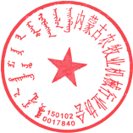内蒙古农牧业机械行业协会 内蒙古自治区经济发展与研究促进会

2024 年 8 月 15 日

- 3 -